

הצעת פרויקט

עבודת גמר 5 יחידות לימוד
אפליקציית אנדרואיד
שאלון 883589

שם: מעיין מנגד
כיתה: יב 5



היום, בעידן של קנייה מהירה וצריכה מוגברת, נוצרות כמויות גדולות של פסולת ופריטים שאינם עוד בשימוש. מוצרים במצב טוב נזרקים, בזמן שאנשים אחרים היו יכולים להיעזר בהם. מצב זה מחדד את הפער בין תרבות השפע של חלק מהאוכלוסייה לבין הצרכים האמיתיים של אחרים.
משפחות רבות מתקשות לרכוש פריטים בסיסיים, בעוד שיש אנשים שרוצים לתרום ולעזור, אך חסר להם הכלי שיחבר בין הרצון לתרום לבין הצורך לקבל.
במסגרת פרויקט הגמר שלי, בחרתי להתמודד עם האתגר הזה וליצור פתרון שיכול להביא תועלת ממשית לחברה ולקהילה. כך נולדה האפליקציה "סיפור שני", שמדגישה את הרעיון של לתת לפריטים ישנים חיים חדשים ולהפוך אותם לחלק מסיפור נוסף עבור מישהו אחר.
האפליקציה מיועדת ליצירת רשת קהילתית מקוונת לשיתוף ותרומת פריטים שונים כגון בגדים, צעצועים, ספרים ומוצרי בית.
המטרה המרכזית של האפליקציה היא להקל על תהליכי התרומה והקבלה, באמצעות חיבור ישיר בין תורמים למקבלי התרומות, בצורה פשוטה, נוחה ונגישה מכל טלפון חכם. האפליקציה שמה דגש על אמון ושקיפות בקהילה: משתמשים יכולים לדרג זה את זה על פי התנהלותם, דבר המאפשר לזהות תורמים אמינים ולבנות מערכת יחסים קהילתית חיובית. בנוסף, קיימים פיצ'רים ייחודיים כמו לוח מובילים, תגמולים והישגים למשתמשים פעילים, המעודדים תרומה חוזרת.
האפליקציה אינה רק כלי להעברת פריטים – היא נועדה לעודד מעורבות קהילתית, להקל על מציאת אנשים או משפחות הזקוקים לתרומה, וליצור חוויית שימוש מהירה, פשוטה ובטוחה עבור כלל המשתמשים. מעבר לתרומה החברתית, האפליקציה מקדמת ערכי קיימות ושימוש חוזר בפריטים, ובכך מסייעת בצמצום פסולת ושמירה על איכות הסביבה.
החזון הוא ליצור פלטפורמה קהילתית רחבה, המחזקת ערבות הדדית, עזרה לזולת ומעודדת מעורבות חיובית בין אנשים בקהילה.



מה האפליקציה עושה ?
- יוצרת חיבור ישיר בין תורמים למקבלים.
- מציגה מפה אינטראקטיבית עם תרומות פעילות.
- מאפשרת פרסום תרומה חדשה והפצתה לשאר המשתמשים.
- מספקת אפשרויות סינון וחיפוש לפי מיקום, קטגוריה ופרמטרים נוספים.
- מאפשרת בקשת תרומה ויצירת קשר עם התורם.
- כוללת מערכת דירוג משתמשים אחרים.
- בונה רשת קהילתית חיובית המבוססת על ערכי נתינה וקבלה.
- משהה באופן זמני משתמשים שצעירים מהגיל המינימלי המותר.
- אפשרות - חוסמת ומשהה משתמשים עם דירוג נמוך מידי.
מה האפליקציה לא עושה?
- אינה אחראית על איסוף, הובלה ומסירה של הפריטים.
- אינה עוקבת פיזית על ביצוע התרומה.
- אינה מתערבת באינטראקציה ובתקשורת בין המשתמשים.
- אינה מהווה פלטפורמת תשלום או העברות כספיות.
- אינה מונעת יצירת חשבון חדש על ידי משתמש שהחשבון הקודם שלו נחסם או הושהה.
- אינה בודקת את אמינות הדירוגים עצמם או את נכונותם.



האפליקציה מיועדת לאנשים המעוניינים לתרום פריטים שימושיים לאחרים, וכן לאנשים הזקוקים לאותם פריטים.
הגיל המינימלי לשימוש באפליקציה הוא 18.
כל משתמש שיירשם עם גיל הנמוך מהגיל המינימלי המורשה, ייחסם מהכניסה לאפליקציה עד שיגיע לגיל 18.
- רעיון נוסף: במידה ומשתמש מציין שגילו נמוך מ־18, ניתן להוסיף עבורו טיימר/סופר ימים המחשב את הזמן שנותר עד ההגעה לגיל המינימלי המותר, עד אז החשבון יישאר חסום ולא ניתן לשימוש.



מצורף לשמות העמודים שמודגשים בצהוב סקיצה מעוצבת של העמוד. בהמשך יהיה סקיצה לכל העמודים.
שם העמוד | מטרת העמוד | סקיצת עיצוב
עמוד פתיחה | עמוד נחיתה עם אפשרות לעבור לעמוד הרשמה ועמוד כניסה. | 
עמוד הרשמה | מאפשר יצירת חשבון חדש והצטרפות לקהילת האפליקציה. | 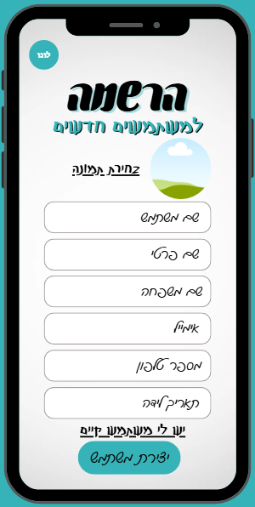
עמוד כניסה | מאפשר למשתמשים קיימים להתחבר לחשבון שלהם. | 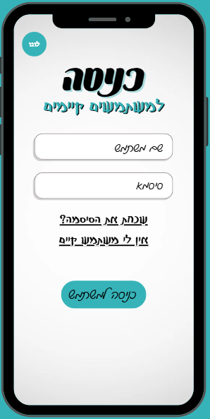
דף בית | מרכז את התכנים המרכזיים במקום אחד. | 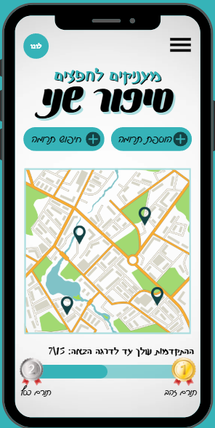
מפת תרומות | מציג מפה אינטראקטיבית עם מיקומים של תרומות זמינות.
עמוד חיפוש תרומה | מאפשר חיפוש וסינון תרומות לפי מיקום, קטגוריה ופרמטרים נוספים. | 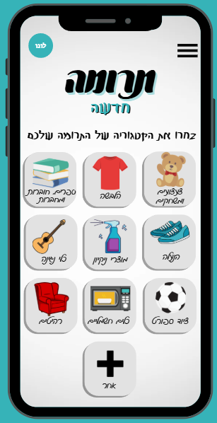
עמוד הוספת תרומה חדשה –קטגוריות | בעת הוספת תרומה יש לבחור קטגוריה לתרומה.
עמוד הוספת תרומה חדשה –  פרטים | בעת הוספת תרומה יש להוסיף פרטים על התרומה (שם, תיאור, מיקום, תמונה ועוד).
פרופיל אישי | מציג את פרטי החשבון | 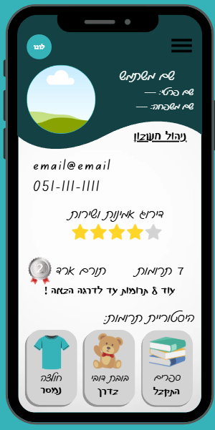
פרופיל של משתמש אחר | מאפשר צפייה בפרטי משתמש אחר, דירוגו ובתרומות שהוא מציע.
רשימת בקשות לקבלת תרומה | מרכז את כל הבקשות של מקבלי התרומה. התורם יכול לאשר או לא לאשר את הבקשות. כאשר התורם מאשר את הבקשה נשלחת הודעה למקבל התרומה עם דרך התקשרות של התורם.
לוח מובילים | מציג דירוג משתמשים על פי פעילות תרומה ודרגה.
היסטוריית תרומות | מציג רשימה של תרומות והסטטוס שלהם (התקבל, נמסר, בדרך)
דף תרומה - מצד המקבל | מציג פרטי תרומה בודדת עם אפשרות לשליחה בקשה מהתורם
דף תרומה – מצד התורם | מציג פרטי תרומה בודדת עם אפשרות לשנות את סטטוס התרומה.
ניהול חשבון | מאפשר עדכון ושינוי פרטים והגדרות נוספות.
עמוד "שכחתי את הסיסמה" | מסייע בכניסה לחשבון במקרה והסיסמה נשכחה. | 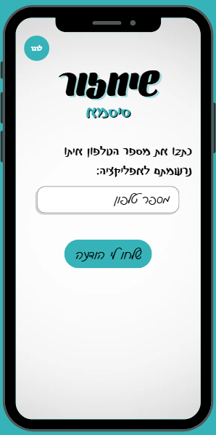
עמוד בחירת תמונת פרופיל | מאפשר לבחור או לעלות תמונה אישית כתמונת פרופיל. | 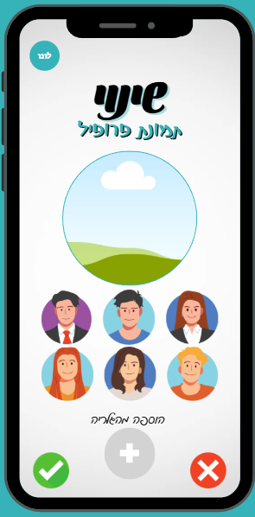

** אפשרות – אם הכנסת צ'אט למערכת זה אפשרי, ניתן להחליף את עמוד "רשימת בקשות לקבלת תרומה" ברשימת צ'אטים.


את דרישות המשימה אבצע בשלבים מתוכננים מראש:
- העלאת רעיונות והגדרת מטרת הפרויקט.
- אפיון המערכת - מהן הפונקציות המרכזיות? איך המערכת תעבוד?
- יצירת סקיצה ראשונית לכל המסכים - מה יוצג בכל מסך.
- עיצוב המסכים - בחירת צבעים, הוספת אלמנטים גרפיים ועיצוב כללי.
- פיתוח האפליקציה בandroid studio
- בדיקות, תיקונים ושינויים אחרונים בהתאם לצורך.
רוב העבודה מקדימה את כתיבת הקוד והיא שלב קריטי עבורי. לי חשוב לראות את החזון הכולל ואת התוצאה הסופית הרצויה כבר בשלבים הראשונים, כדי שהפיתוח יהיה ממוקד וברור יותר.
כמו כן, צפויים להתבצע שינויים גם בתכנון וגם בעיצוב תוך כדי העבודה על הקוד, בהתאם למה שמתאפשר בפועל.
מגבלות צפויות:
- מגבלת זמן: יש לעמוד בלוחות זמנים מוגדרים להגשת חלקי הפרויקט והפרויקט הסופי. לכן אחלק את המשימה הגדולה למשימות קטנות לפי סדר עדיפויות.
- ידע וניסיון: מאחר שאין לי ידע רחב בתחום, סביר שאתקל בשאלות ובעיות במהלך הדרך. במקרים כאלה אפנה לעזרה ממורים בבית הספר, מחברים לכיתה, מחיפוש בגוגל ואף משימוש חכם בבינה מלאכותית.



בסיום הפרויקט אני מצפה שתעמוד בפני מערכת פעילה ושימושית שמאפשרת תרומות נוחות ויוצרת חיבור בין אנשים בקהילה.
אני מצפה ללמוד מהדרך ומשלבי העבודה :
- ניהול זמן נכון – עבודה עם לוחות זמנים, חלוקת משימות גדולות לחלקים קטנים ועמידה בזמנים.
- תהליך פיתוח פרויקט מלא – איך מתכננים, מעצבים ומפתחים מערכת בצורה נכונה ואפקטיבית.
- שיפור היכולות אישיות - חשיבה יצירתית, פתרון בעיות שיעלו במהלך העבודה ותכנות
- סביבת העבודה android studio – התנסות בפלטפורמה ובכלים שהיא מציעה.
- איך עובד שמירת המידע ושליפתו עבור מערכת פעילה.

יש עוד מספר דברים שחשבתי עליהם יותר לעומק שלא הרחבתי עליהם בקובץ זה.
לדוגמא מערכת הישגים ודרגות, תהליך בקשת וקבלת תרומה, מידע שמור על כל משתמש ועוד.
בהמשך ארחיב גם עליהם.

